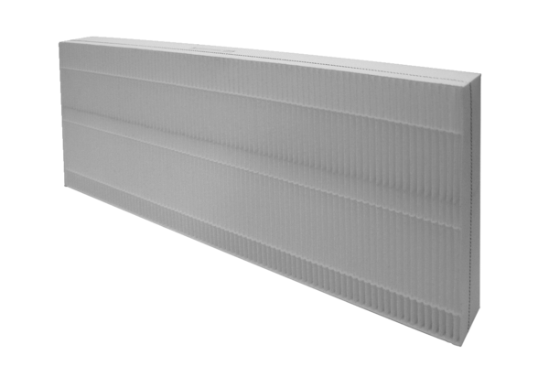Ersatzfilter RB-4000 ZX-FFVerpackungseinheit: 1 Set (3 Stück)Sortiment: 33
Artikelnummer: 0043.0117Hersteller: AEREX

